ПИШПЕК
Соодагердин аялы Гущинанын үйү
42.88210, 74.60867
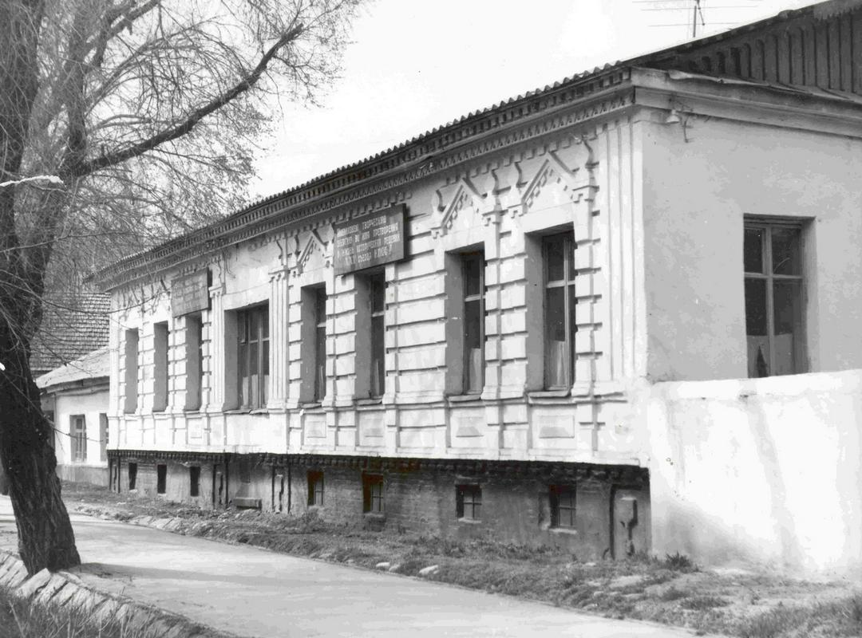
Дом купчихи Гущиной
КЫРГЫЗЧА Соодагердин аялы Гущинанын үйү
﻿ Соодагердин аялы Гущинанын үйү. 2008-жылы талкаланган 19-кылымдын аягы 20-кылымдын башы шаардын көрктөндүрүү жана шаар мүлкүнүн баш жагында чоң үйлөрдүн курулушу менен мүнөздөлгөн. Үйлөр брусчаткадан же брусчаткадан тургузулган бийик таш пайдубалдардын үстүндө турушкан, анын үстүндө жарым жертөлөнүн же биринчи кабаттын кирпичтен жасалган жертөлөсү болгон. Дубалдары кирпич болчу. Бөлмөлөрдүн саны шаар тургунунун байлыгына жараша аныкталган. Чаты
Булак: https://bimap.su/description/pishpek/160_Dom_Guschinoi.txt · BIMAP
Фотографии и материалы принадлежат их авторам; лицензия не указана

ФРУНЗЕ
Бул доор боюнча маалымат азырынча табыла элек
42.88210, 74.60867

Фотография пока не добавлена
КЫРГЫЗЧА
Бул доор боюнча маалымат азырынча табыла элек.

БИШКЕК
Бул доор боюнча маалымат азырынча табыла элек
42.88210, 74.60867

Фотография пока не добавлена
КЫРГЫЗЧА
Бул доор боюнча маалымат азырынча табыла элек.

